全文檢索索引建置教學
作者:Allen Li

觀念:
如果想要在SQL Server中檢索數千萬甚至數億筆資料中，對某些欄位中的內文檢索，就得用到全文檢索引擎，傳統的like ’%關鍵字%’ 指令會非常慢

前置作業:
-SQL Server需要安裝，且需要安裝全文檢索引擎,安裝的第一步驟可以選擇
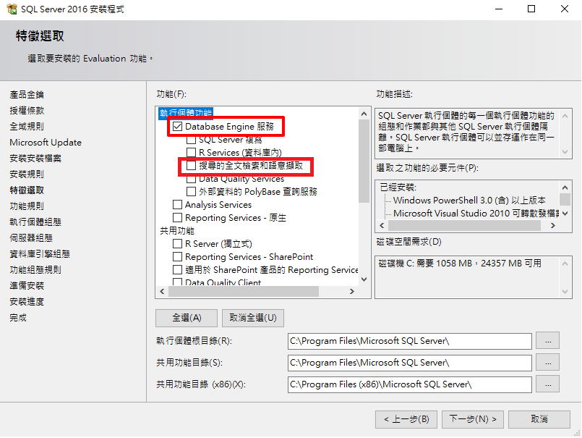
-SSMS工具需要安裝
-需要檢索的資料庫資料表已經建立,並且記好具體是那些欄位
-注意!設定過程的複雜度會和你想要檢索的欄位成正比

一些限制建議：
目前實測，大概在幾億筆資料中的檢索效能尚可，但如果數字大到數十億，則有可能會跑比較久，此時建議還是將資料表拆分較佳

步驟：
（非必要）一開始建議配置獨立的檔案群組，例如追加一個檔案群組為，這麼做純粹是為了方便觀察檢索索引占用的空間太多。如果不這麼做，全文檢索索引檔案將會跟資料庫吃同一個檔案。此步驟在資料庫不大的時候可以省略
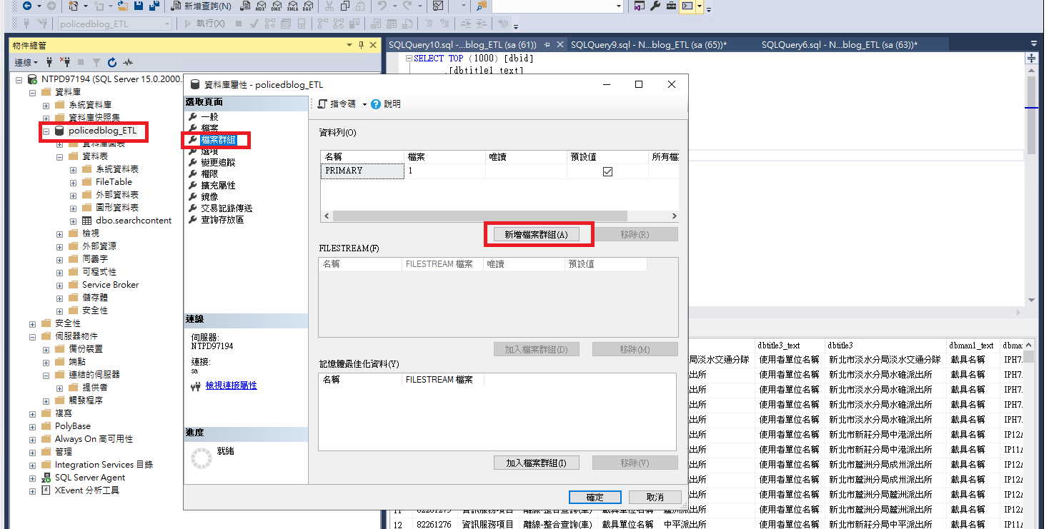
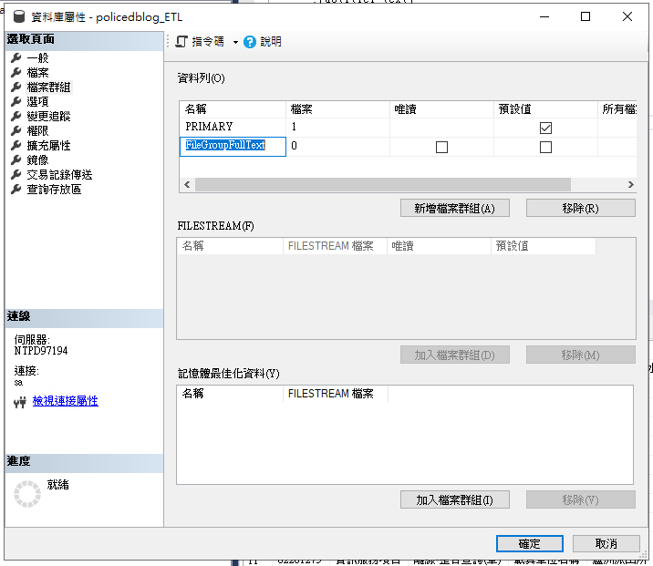
把檔案綁訂到檔案群組
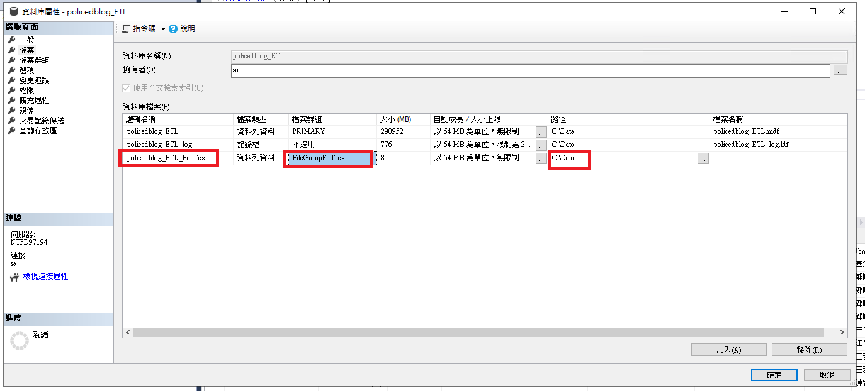
再來，定義全文檢索索引
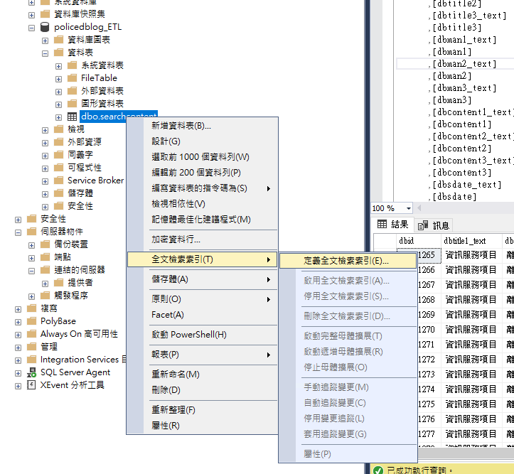
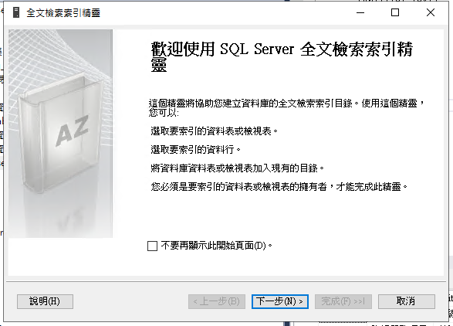
唯一索引就是這張資料表的主鍵
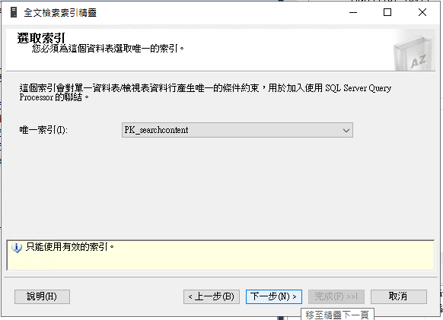
打勾所有要檢索的資料行，並且選擇語言為Traditional Chinese，即繁體中文
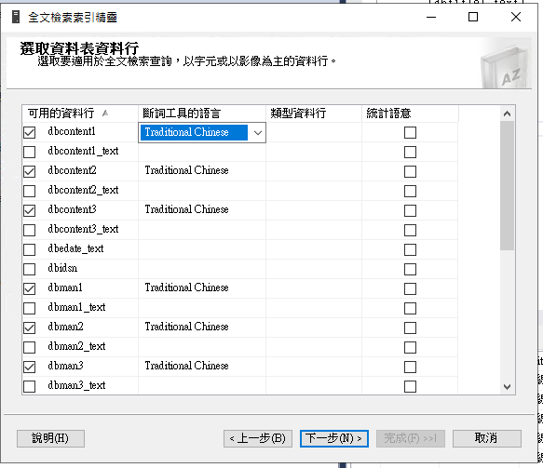

然後選擇自動變更追蹤，此選項會讓索引自動成長，這邊假設你的硬碟空間都還算充裕，否則有可能會吃掉大約額外10~20%左右的硬碟空間（因實際資料而異）
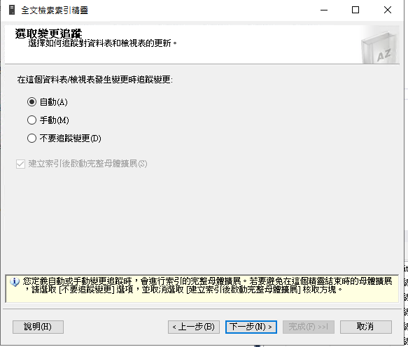

1.目錄名稱自行輸入
2.如果你剛才沒有省略建立檔案群組的動作，可以在這邊選擇獨立的檔案群組，否則就得跟primary一起吃同一個檔案的空間
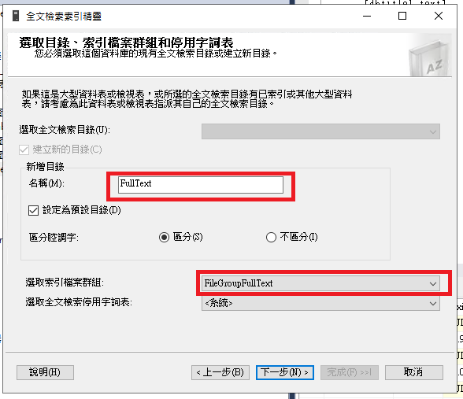
母體擴展排程可以省略，這個用途還要再研究，推測應該是對應到前面提到讓索引成長的排程
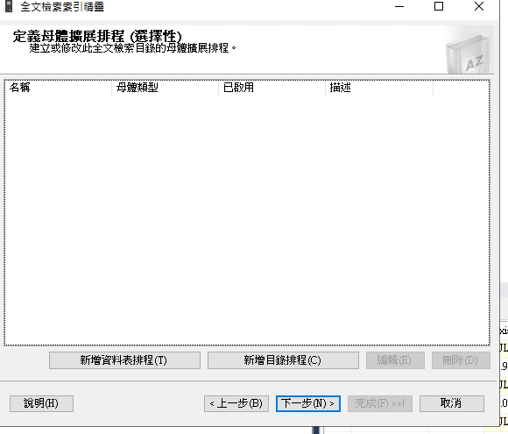

完成全文檢索索引建立
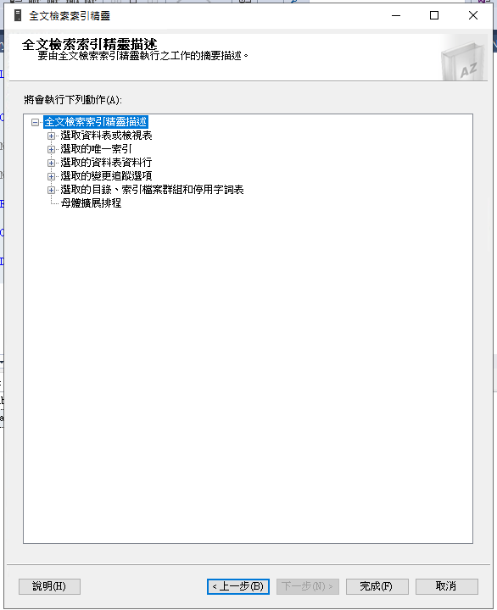
一段時間之後可以觀察到，索引在成長
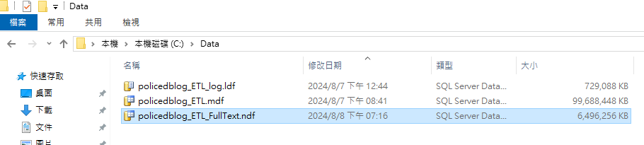

測試的SQL指令如下
--建議還是限縮在1000筆，避免萬一關鍵字找到太多結果，反而變慢
SELECT TOP (1000) *
FROM [policedblog_ETL].[dbo].[searchcontent]
where Contains(
--這堆都是要檢索的欄位,具體根據剛才的設定
([dbtitle1],[dbtitle2],[dbtitle3]
,[dbman1],[dbman2],[dbman3]
,[dbcontent1],[dbcontent2],[dbcontent3])
--以下則是各種關鍵字組合
,N'蝦皮' /*找公司*/
--,N'陳家豪' /*找菜市仔名*/
--,N'"陳家豪" AND "徐阿華"' /*找菜市仔名 X2 */
--,N'"陳家豪" OR "徐阿華"' /*找菜市仔名 X2 */
)

測試結果
在兩億筆資料內搜尋關鍵字：蝦皮，大概兩秒就可以檢索出來
